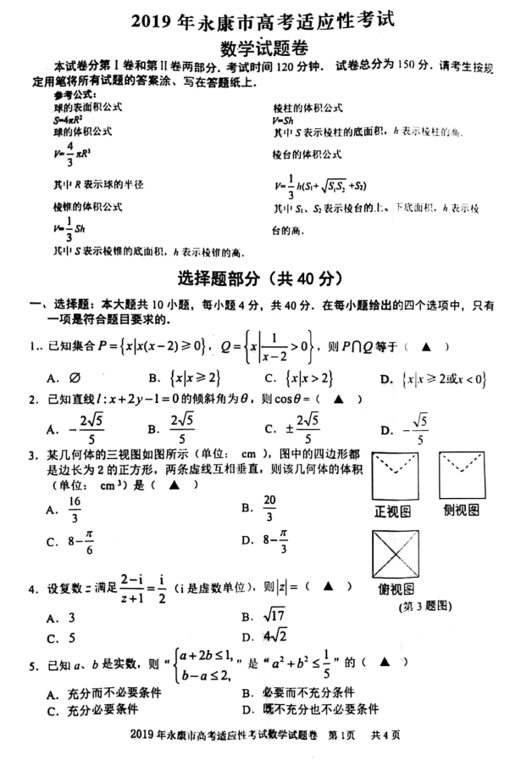

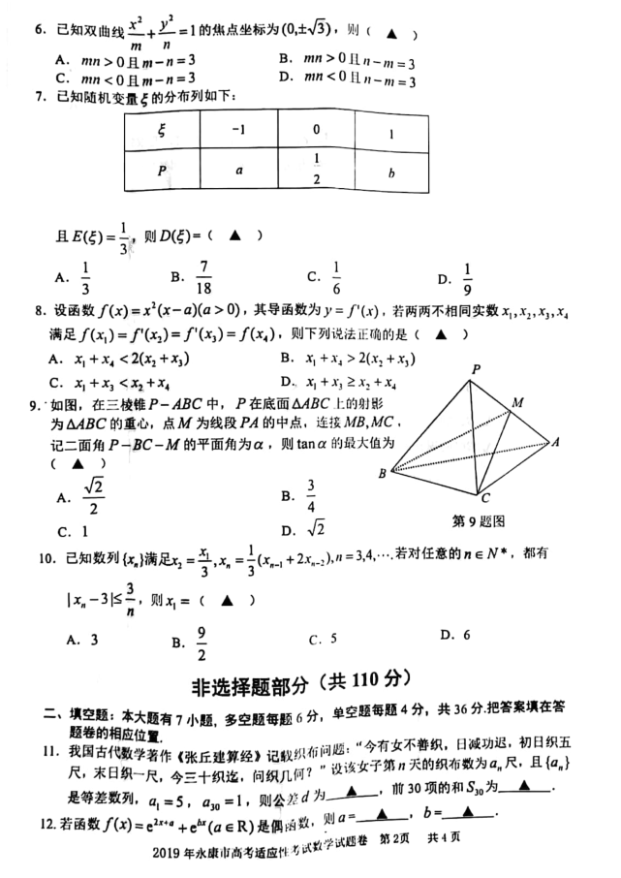

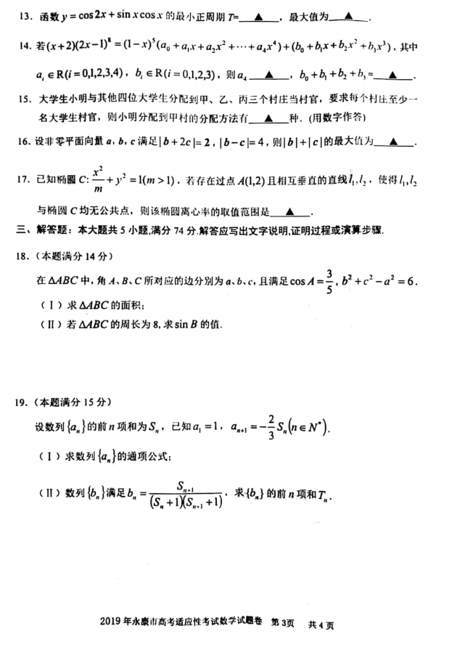

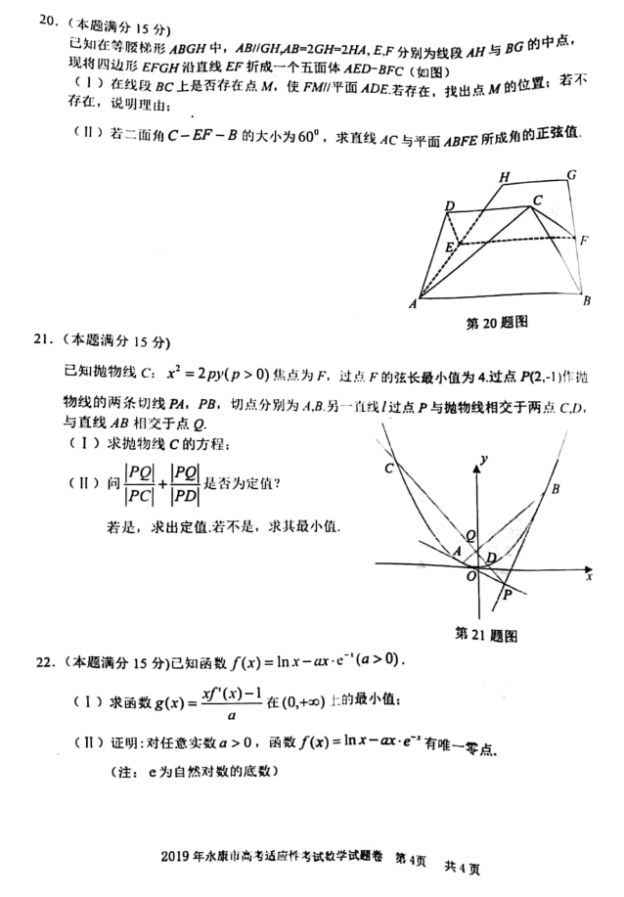



2019永康市适应性高考模拟考试

数学卷评分标准与参考答案

一、选择题(4×10=40分)

|  |  |  |  |  |  |  |  |  |  |  |
| --- | --- | --- | --- | --- | --- | --- | --- | --- | --- | --- |
| 题号 | 1 | 2 | 3 | 4 | 5 | 6 | 7 | 8 | 9 | 10 |
| 答案 | C | A | B | C | B | D | B | A | B | C |

二、填空题（多空题每题6分，单空题每题4分，共36分）

11．90, 12．0，-2； 13．； 14．-256，3；

15．50； 16． 17．

三. 解答题(74分)

18．解：（Ⅰ）由题，，

所以， ……………………………………………………4分

又，

因此的面积 ； ………………………………7分

（Ⅱ）由的周长为8，即，……………………①

而可知，

所以， ……………………② ……………9分

联立①②解得，又，c=

所以或  ………………………………14分

19. 解析：（Ⅰ）令,则 …………………2分

又 ………………………………4分



 

 ………………………………8分

（Ⅱ）

=

 ………………………………15分

1. 解：（Ⅰ）存在，*M*为*CB*的中点，证明如下：

取*CB*中点*M*,取*AD*中点*N*连接*MN*,*EN*

*E*,*F*为梯形*ABGH*两腰中点，*M*,*N*为梯形*ABCD*两腰的中点

*EF*与*MN*平行且相等

四边形*FMNE*为平行四边形

*FM*//*EN*

*FM*平面*AED*,*EN*平面*AED*

*FM*//平面*AED* ………………………………6分

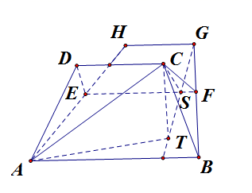（Ⅱ）在等腰梯形*ABGH*中过点*G*做*AB*的垂线与*EF*交于*S*,过*C*作*CT*垂直平面*ABGH*垂足为*T*,可知*T*在*GS*上

为二面角的平面角 ……10分

*CST*=,设*GH*=4

*CS*=,*CT*=,*ST*=,*AT*=

在中，由勾股定理得

，

直线*AC*与平面*ABFE*所成角的正弦值 ……………………15分

21.解答：（Ⅰ）由已知及抛物线的性质可得过焦点F的弦长最短为



……………4分



（Ⅱ）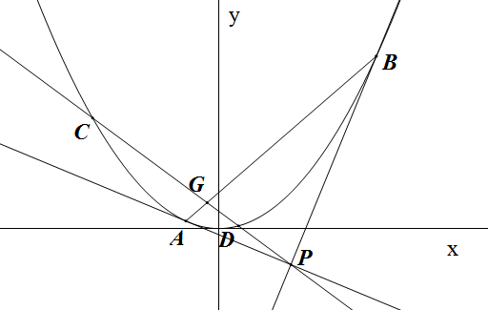设



，……………6分



，因为同在切线上，代入点，有，



………………………………9分



设：，由得 ……………… 11分



设由得



有，或，



则同号，



所以为定值 ……………15分



22. 解：（Ⅰ）由，可得， ………………2分

则，

令，解得， ………………4分

列表如下：

|  |  |  |  |  |  |
| --- | --- | --- | --- | --- | --- |
|  |  |  |  |  |  |
|  | - | 0 | + | 0 | - |
|  | 减 | 极大值 | 增 | 极小值 | 减 |

所以函数的极小值为， ………………6分

又因为时，，

所以函数在上的最小值为. …8分



（Ⅱ）由（I）知，

所以

1. 当即时，恒成立，

此时函数在上单调递增， ………………10分

1. 当时，由（1）的单调性可知有两个解，

设为，且

当，单调递增；

当，单调递减；

当，单调递增；



所以极大值为，

而，即，

所以（） ………………13分

由（1）（2）得，函数至多只有一个零点；

又且当时，

所以，

由零点存在定理可知，函数在区间内存在零点,

综上所述，对任意实数，函数有唯一零点.………15分

